Web problem:
1. 用正常輸入模式的輸入額外工時的顯示問題:
1.1 用正常輸入模式編更時設定更時為預設的更時，eg: A
1.2 輸入額外工時，eg: 45
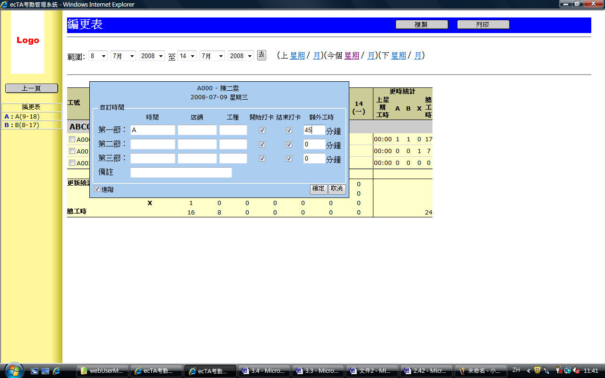

1.3在編更表上看不到額外工時，只看到: A
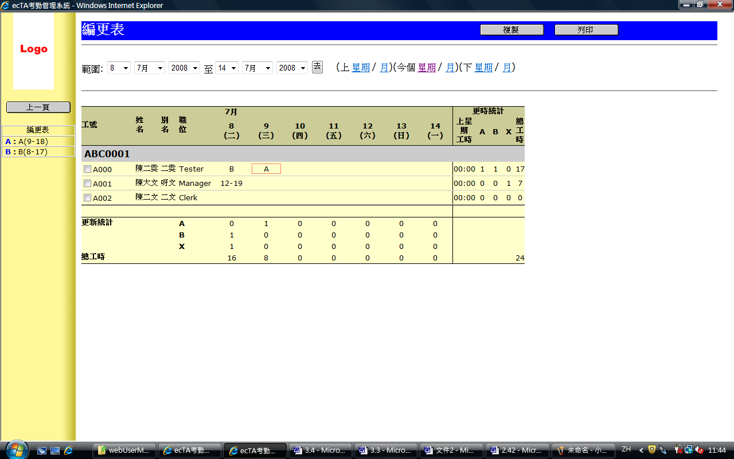

1.4 用快速輸入法才可以顯示此種格式: A@45
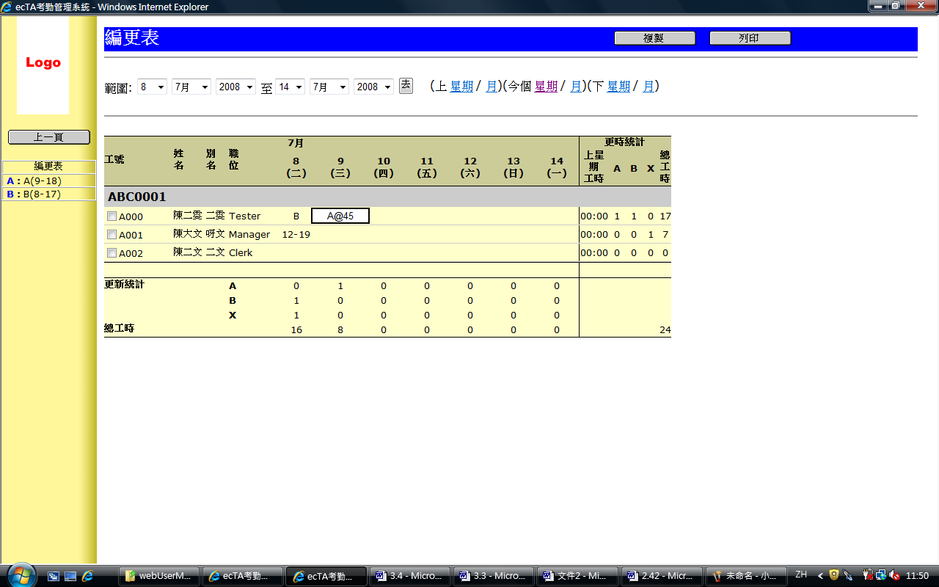

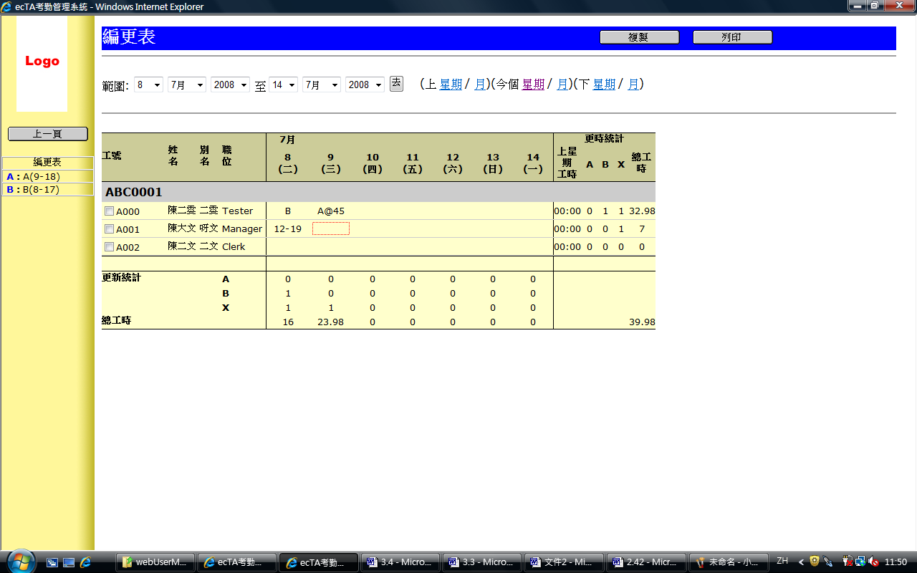

2. 用正常輸入模式的修改額外工時的顯示問題:
2.1. 點擊更時: A@45
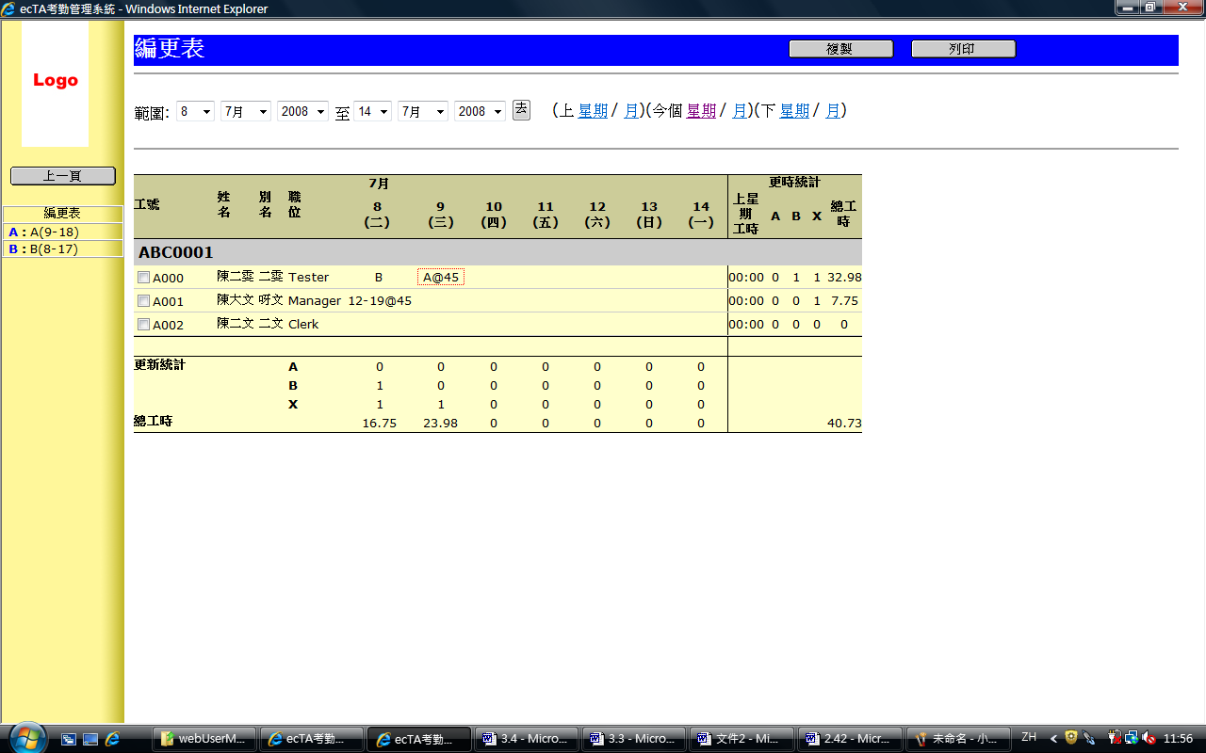

2.2 正常輸入法的畫面中，45沒有顯示於額外工時一欄中
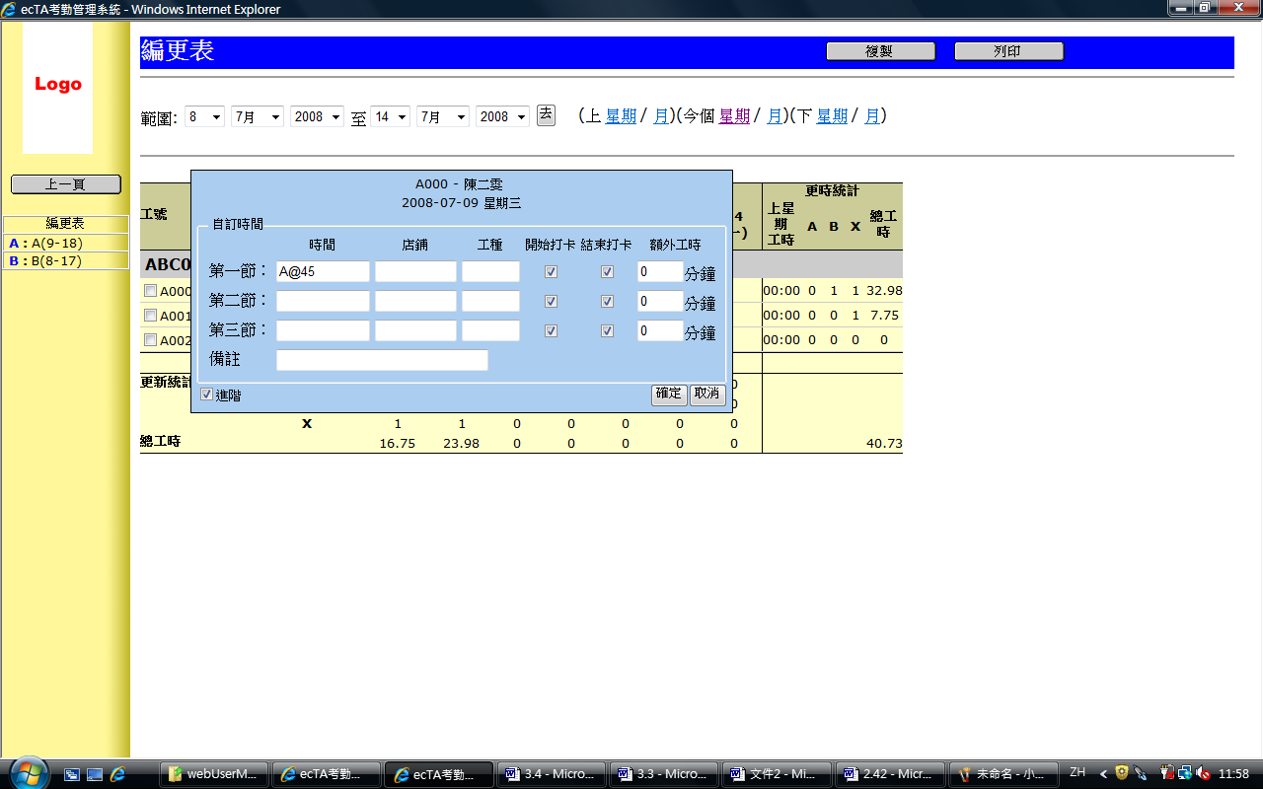
[如果格式為 12-19@45，在正常輸入法的畫面中，45會顯示於額外工時一欄]

2.3 修改A@45為 A@55，有提示小視窗跳出
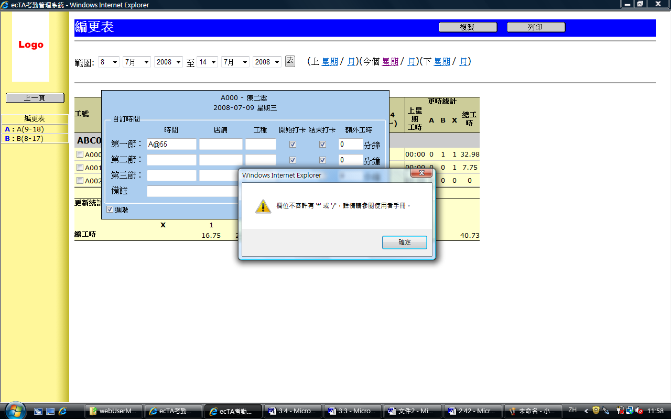

2.4 而如果將 A@45 中的45 填在額外工時一欄又會出現上述 1 的問題。
所以不能用正常輸入法去修改此格式的額外工時: A@45

2.5 用快速輸入法才可以修改額外工時:
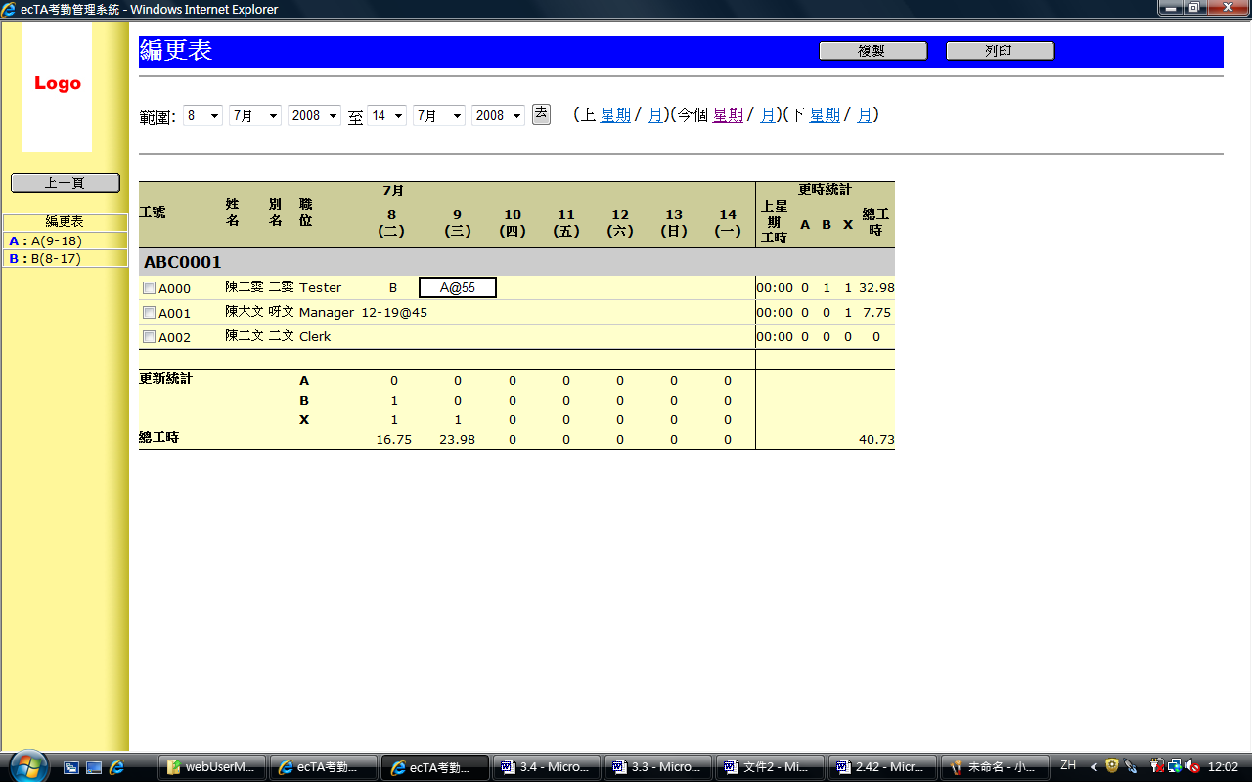
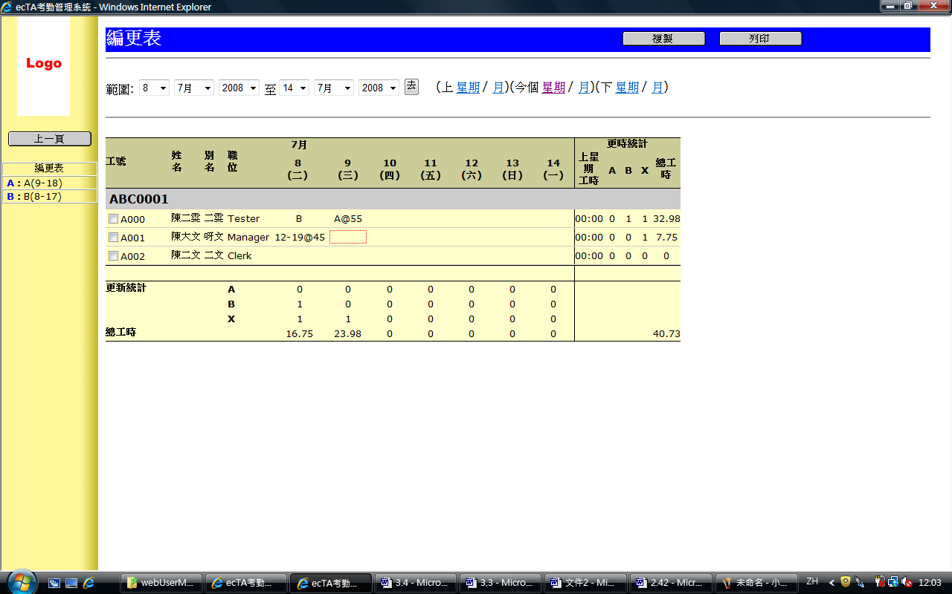

3. 如果更時為預設更時，eg: A，就不能設「X」加在上班或下班時間之後，用作表示該時間不需要打卡。
3.1 不選取開始打卡，結束打卡兩項
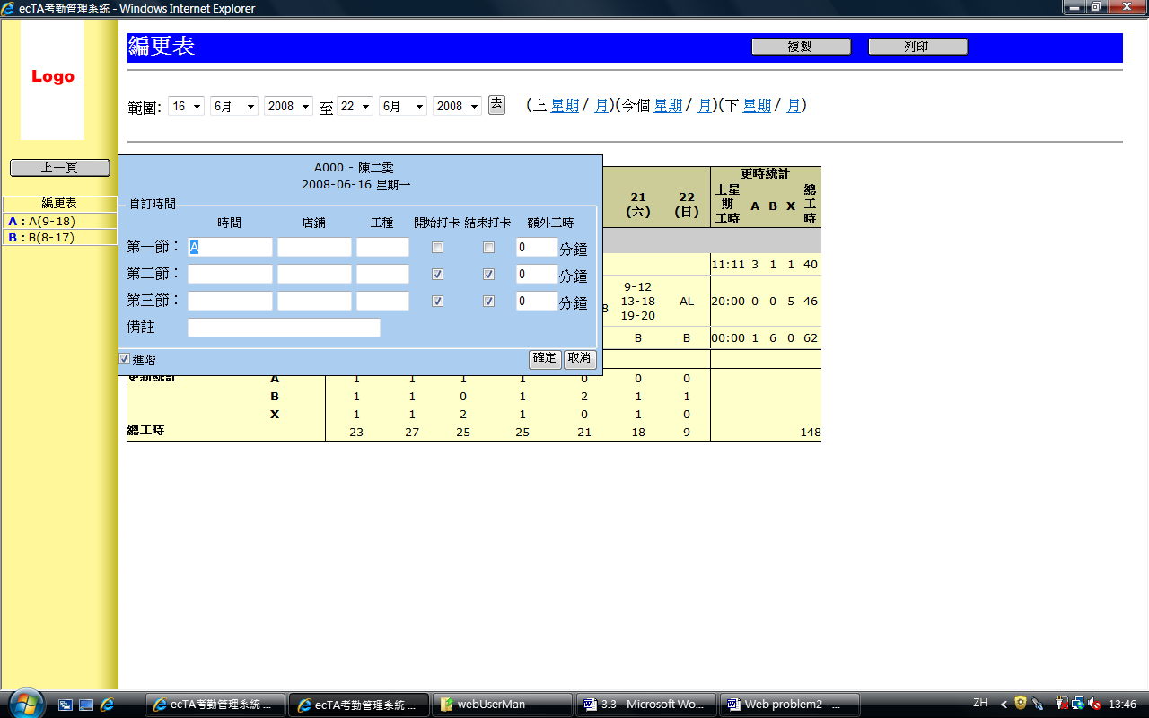
3.2 按確定後，編更沒有顯示該更時不用打卡
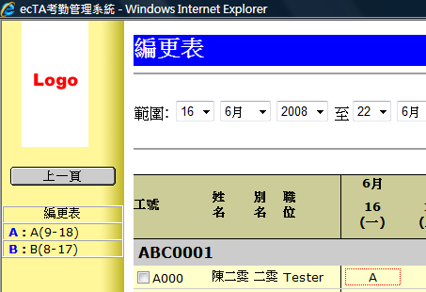

[在old manual 上沒有寫明不支援預設更時A選取不用打卡]

